

УТВЕРЖДАЮ

Руководитель практики от Университета

__________________________________

*(должность, ФИО)*

МП ___________________________________

*(Подпись)*

Дата « __» ____________ 202_ год

**ОТЧЕТ**

**ПО УЧЕБНОЙ ПРАКТИКЕ**

ПМ.06 Сопровождение информационных систем

|  |  |
| --- | --- |
| Федяев Никита Юрьевич | |
| *(Ф.И.О. обучающегося)* | |
| 09.02.07 Информационные системы и программирование | |
| *(специальность)* | |
|  | |
| Учебная группа | ИСПк-204-52-00 |
|  |  |
| Место прохождения практики | ФГБОУ ВО «Вятский государственный университет», |
| Колледж ВятГУ | *(наименование организации, структурного подразделения организации)* |
|  |  |

|  |  |  |  |  |  |
| --- | --- | --- | --- | --- | --- |
| Итоговая оценка: |  | | | | |
| Руководитель  практики от университета |  |  |  |  |  |
|  | *(дата)* |  | *(подпись)* |  | *(Ф.И.О.)* |

Киров, 2023 г.

**СОДЕРЖАНИЕ**

ВВЕДЕНИЕ 3

1. СВЕДЕНИЯ О РАБОТЕ, ВЫПОЛНЕННОЙ В ПЕРИОД ПРОХОЖДЕНИЯ УЧЕБНОЙ ПРАКТИКИ 4

2. НАСТРОЙКА РАБОЧЕГО ОКРУЖЕНИЯ 5

3. ФОРМУЛИРОВКА ИНДИВИДУАЛЬНОГО ЗАДАНИЯ 6

4. ОПИСАНИЕ ВЫПОЛНЕНИЯ ИНДИВИДУАЛЬНОГО ЗАДАНИЯ 7

ЗАКЛЮЧЕНИЕ 31

СПИСОК ИСПОЛЬЗОВАННЫХ ИСТОЧНИКОВ 32

ПРИЛОЖЕНИЕ 33

# Обновить после заполнения отчёта. Эту надпись удалить.

# **ВВЕДЕНИЕ**

Учебная практика ПМ.06 проходила на базе Колледжа ФГБОУ ВО «Вятский государственный университет» в период с 01.09.2023 г. по 18.12.2023 г. по субботам.

Цель практики: сформировать у обучающихся представление об алгоритмах обработки данных, а также современных библиотечных реализациях алгоритмов и структур данных и их использовании при решении прикладных задач.

Задачи практики:

– дать представление о различных структурах данных;

– показать различные методы решения алгоритмических задач;

– дать представление о сложных алгоритмах, используемых при решении алгоритмических задач.

# **1. СВЕДЕНИЯ О РАБОТЕ, ВЫПОЛНЕННОЙ В ПЕРИОД ПРОХОЖДЕНИЯ УЧЕБНОЙ ПРАКТИКИ**

В период с 01.09.2023 по 18.12.2023 при прохождении учебной практики ПМ.06 на базе Колледжа ФГОБУ ВО «Вятский государственный университет» был выполнен следующий перечень работ, представленный в таблице 1.

Таблица 1 – Сведения о работе, выполненной в период практики

| Дата | Краткое содержание выполненных работ |
| --- | --- |
| 18.09.2023 | Ознакомление с правилами внутреннего трудового распорядка организации, требованиями охраны труда и техники безопасности |
| 18.09.2023-25.09.2023 | Настройка рабочего окружения |
| 25.09.2023-11.12.2023 | Решение набора алгоритмических задач |
| 25.09.2023-11.12.2023 | Тестирование и отладка полученного кода |
| 25.09.2023-11.12.2023 | Подготовка отчетной документации, включая детальное описание разработанных и использованных алгоритмов |
| 18.12.2023 | Подготовка к сдаче и сдача промежуточной аттестации |

________________ _______________

(дата) (подпись)

# **2. НАСТРОЙКА РАБОЧЕГО ОКРУЖЕНИЯ**

Описание используемых языков, используемых IDE (с скриншотами) для написания и отладки кода. Минимум 5 предложений и один скриншот. Копировать друг у друга не стоит. Скриншот должен быть подписан в формате «Рисунок Х - Название». Все рисунки нумеруются сквозной нумерацией в документе.

Для выполнения учебной практики используется язык Python. В качестве IDE используется PyCharm (рисунок 1). Отладка и тестирование кода выполняется или в самом IDE с помощью Debug`ера, или же на сервисе для визуализации выполнения кода [pythontutor.com](https://pythontutor.com/visualize.html#mode=edit) (рисунок 2) Минимум 5 предложений

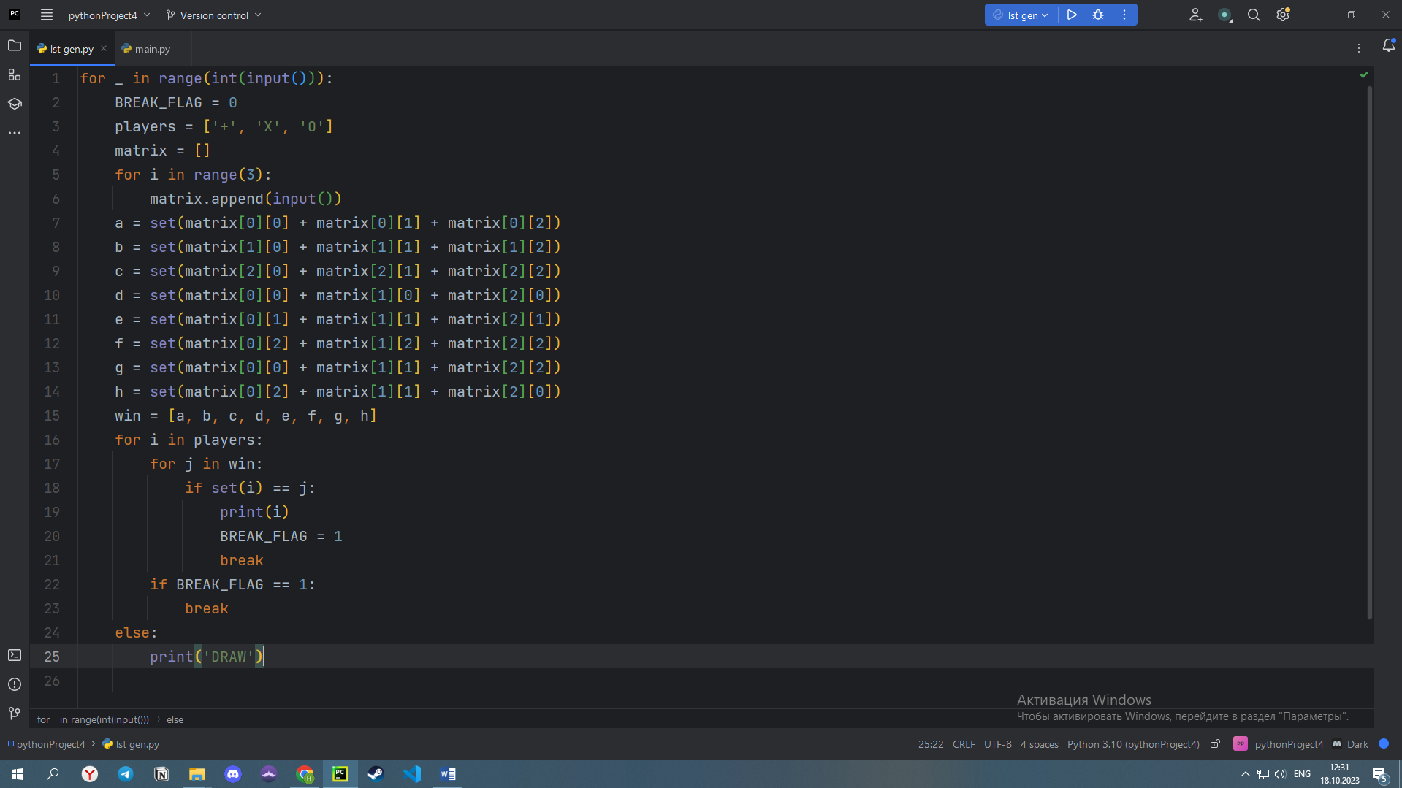

Рисунок 1

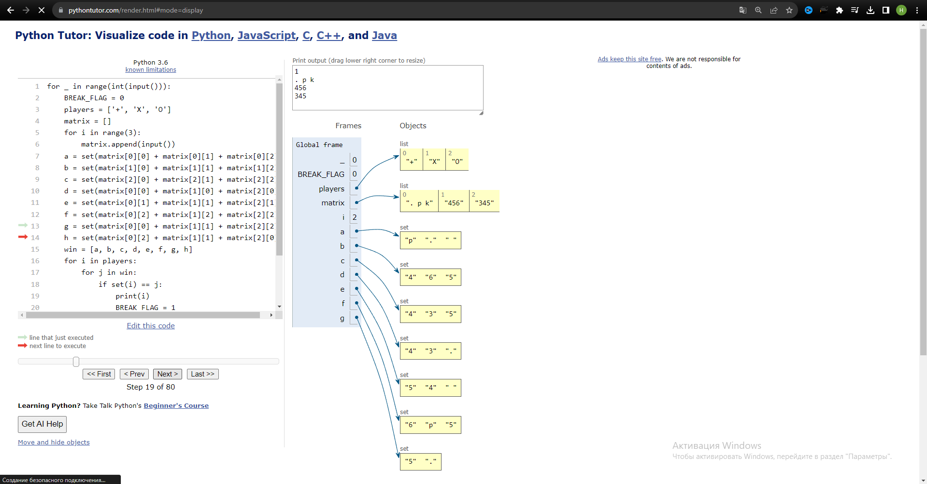

Рисунок 2

# **3. ФОРМУЛИРОВКА ИНДИВИДУАЛЬНОГО ЗАДАНИЯ**

В соответствии с индивидуальным заданием на учебную практику необходимо:

* Решить не менее шести задач каждого набора задач на сайте codeforces.com, доступных по следующим ссылкам.
* Разобрать решение указанной преподавателем задачи из каждого набора.

Таблица 2 — Ссылки на наборы заданий

|  |  |  |  |
| --- | --- | --- | --- |
| № | Дата | Ссылка | Задача для Разбора |
| 1 | 15.09.2023 | <https://codeforces.com/group/yIHTuvHOqp/contest/473476> | B |
| 2 | 30.09.2023 | [https://codeforces.com/group/yIHTuvHOqp/contest/473477](https://codeforces.com/group/yIHTuvHOqp/contest/473477%20) | H |
| 3 | 07.10.2023 | [https://codeforces.com/group/yIHTuvHOqp/contest/477618](https://codeforces.com/group/yIHTuvHOqp/contest/477618%20) | K |
| 4 | 21.10.2023 | <https://codeforces.cc/group/0Oaf53miYr/contest/348208> | J |
| 5 | 16.10.2021 | <https://codeforces.com/group/0Oaf53miYr/contest/349379> | F |

# **4. ОПИСАНИЕ ВЫПОЛНЕНИЯ ИНДИВИДУАЛЬНОГО ЗАДАНИЯ**

Для прохождения учебной практики использовалась платформа <https://codeforces.com> – ресурс для создания, проведения и обсуждения соревнований по программированию.

Регистрационные данные: имя пользователя – komaxgod

**4.1 Выполнение задания 01.10.2023**

Ссылка на задания:

<https://codeforces.com/group/yIHTuvHOqp/contest/473476>

Результат решения задач набора представлен на рисунке 3.

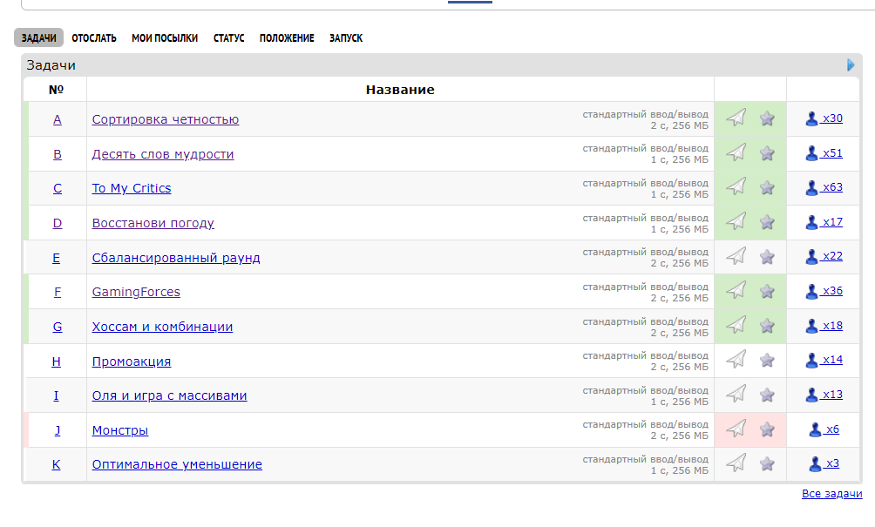

Рисунок 3 – Результат от 18.10.2023 г.

**Задача B. Десять слов мудрости**

**Постановка задачи.**

В каждом наборе данных определить пару где первое число не превышает 10, а второе максимальное в сравнении с другими парами.

**Алгоритм решения**

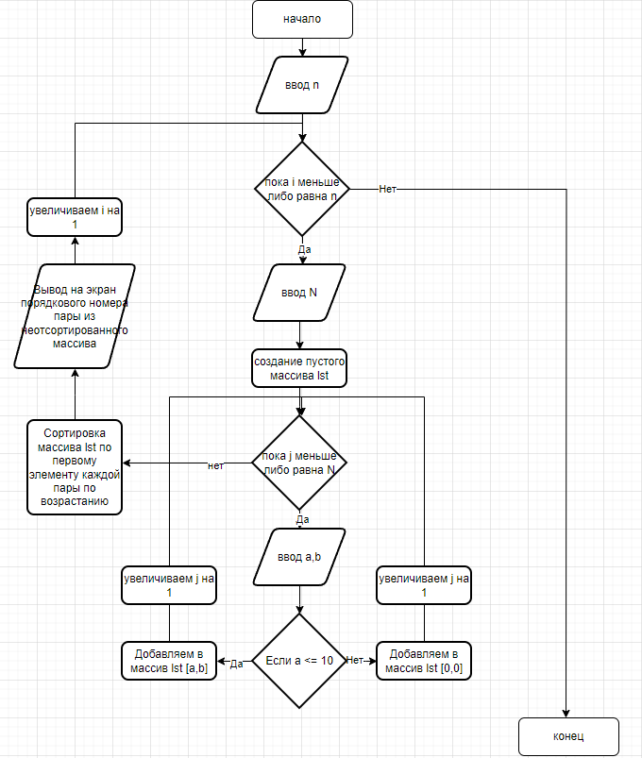

Рисунок 4- Алгоритм решения задачи

**Тестирование**

|  |  |
| --- | --- |
| Входные данные | Выходные данные |
| 5  7 2  12 5  9 3  9 4  10 1 | 4 |
| 3  1 2  3 4  5 6 | 3 |
| 1  1 43 | 1 |
| 2  2 7  12 3 | 1 |
| 2  12 900  1 1 | 2 |

**4.2 Выполнение задания 18.10.2023**

Ссылка на задания:

<https://codeforces.com/group/yIHTuvHOqp/contest/473477>

Результат решения задач набора представлен на рисунке 5.

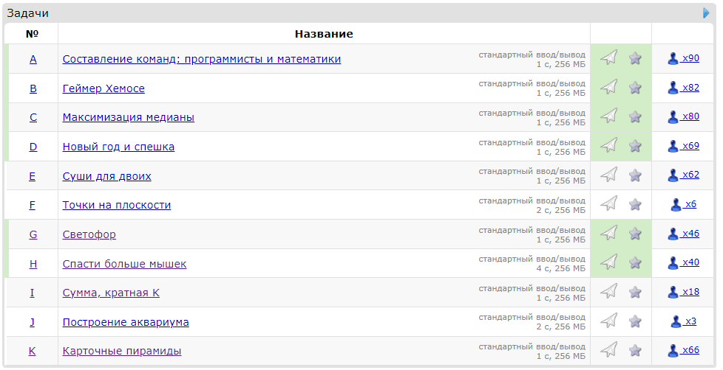

Рисунок 5 – Результат от 18.10.2023 г.

**Задача H. Спасти больше мышек**

**Постановка задачи.**

Для каждого набора данных определить максимальное количество мышек, которых можно спасти

**Алгоритм решения**

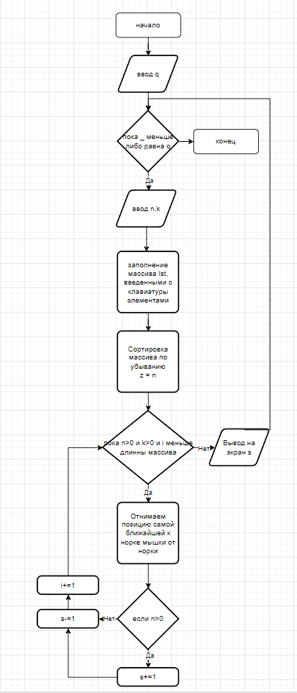

Рисунок 6- Алгоритм решения задачи

**Тестирование**

|  |  |
| --- | --- |
| Входные данные | Выходные данные |
| 10 6  8 7 5 4 9 4 | 3 |
| 2 8  1 1 1 1 1 1 1 1 | 1 |
| 12 11  1 2 3 4 5 6 7 8 9 10 11 | 4 |
| 19 6  7 7 5 4 9 4 | 1 |
| 8 6  7 7 5 4 8 1 | 4 |

**4.3 Выполнение задания 15.09.2021**

**4.4 Выполнение задания 15.09.2021**

**4.5 Выполнение задания 15.09.2021**

**Аналогично 4.1**

# **ЗАКЛЮЧЕНИЕ**

Ваши выводы о проделанной работе.

Таким образом, программа учебной практики ПМ.06 в период с 01.09.2021 по 18.12.2021 была выполнена мной в полном объеме.

При выполнении работ, предусмотренных заданием на практику, в организации ФГБОУ ВО «Вятский государственный университет» мной, Ивановым Иваном Ивановичем, соблюдались правила внутреннего трудового распорядка, охраны труда, техники безопасности, противопожарной безопасности, санитарно-эпидемиологические правила и гигиенические нормативы. Пройден вводный инструктаж и инструктаж на рабочем месте. Замечаний не имел.

# **СПИСОК ИСПОЛЬЗОВАННЫХ ИСТОЧНИКОВ**

Список литературы про используемым вами языкам программирования или алгоритмизации (не менее 5 штук), должно быть не менее 2-х бумажных источников.

# **ПРИЛОЖЕНИЕ**

**ИСХОДНЫЕ КОДЫ**

Исходные коды только разбираемых вами задач из каждого набора.